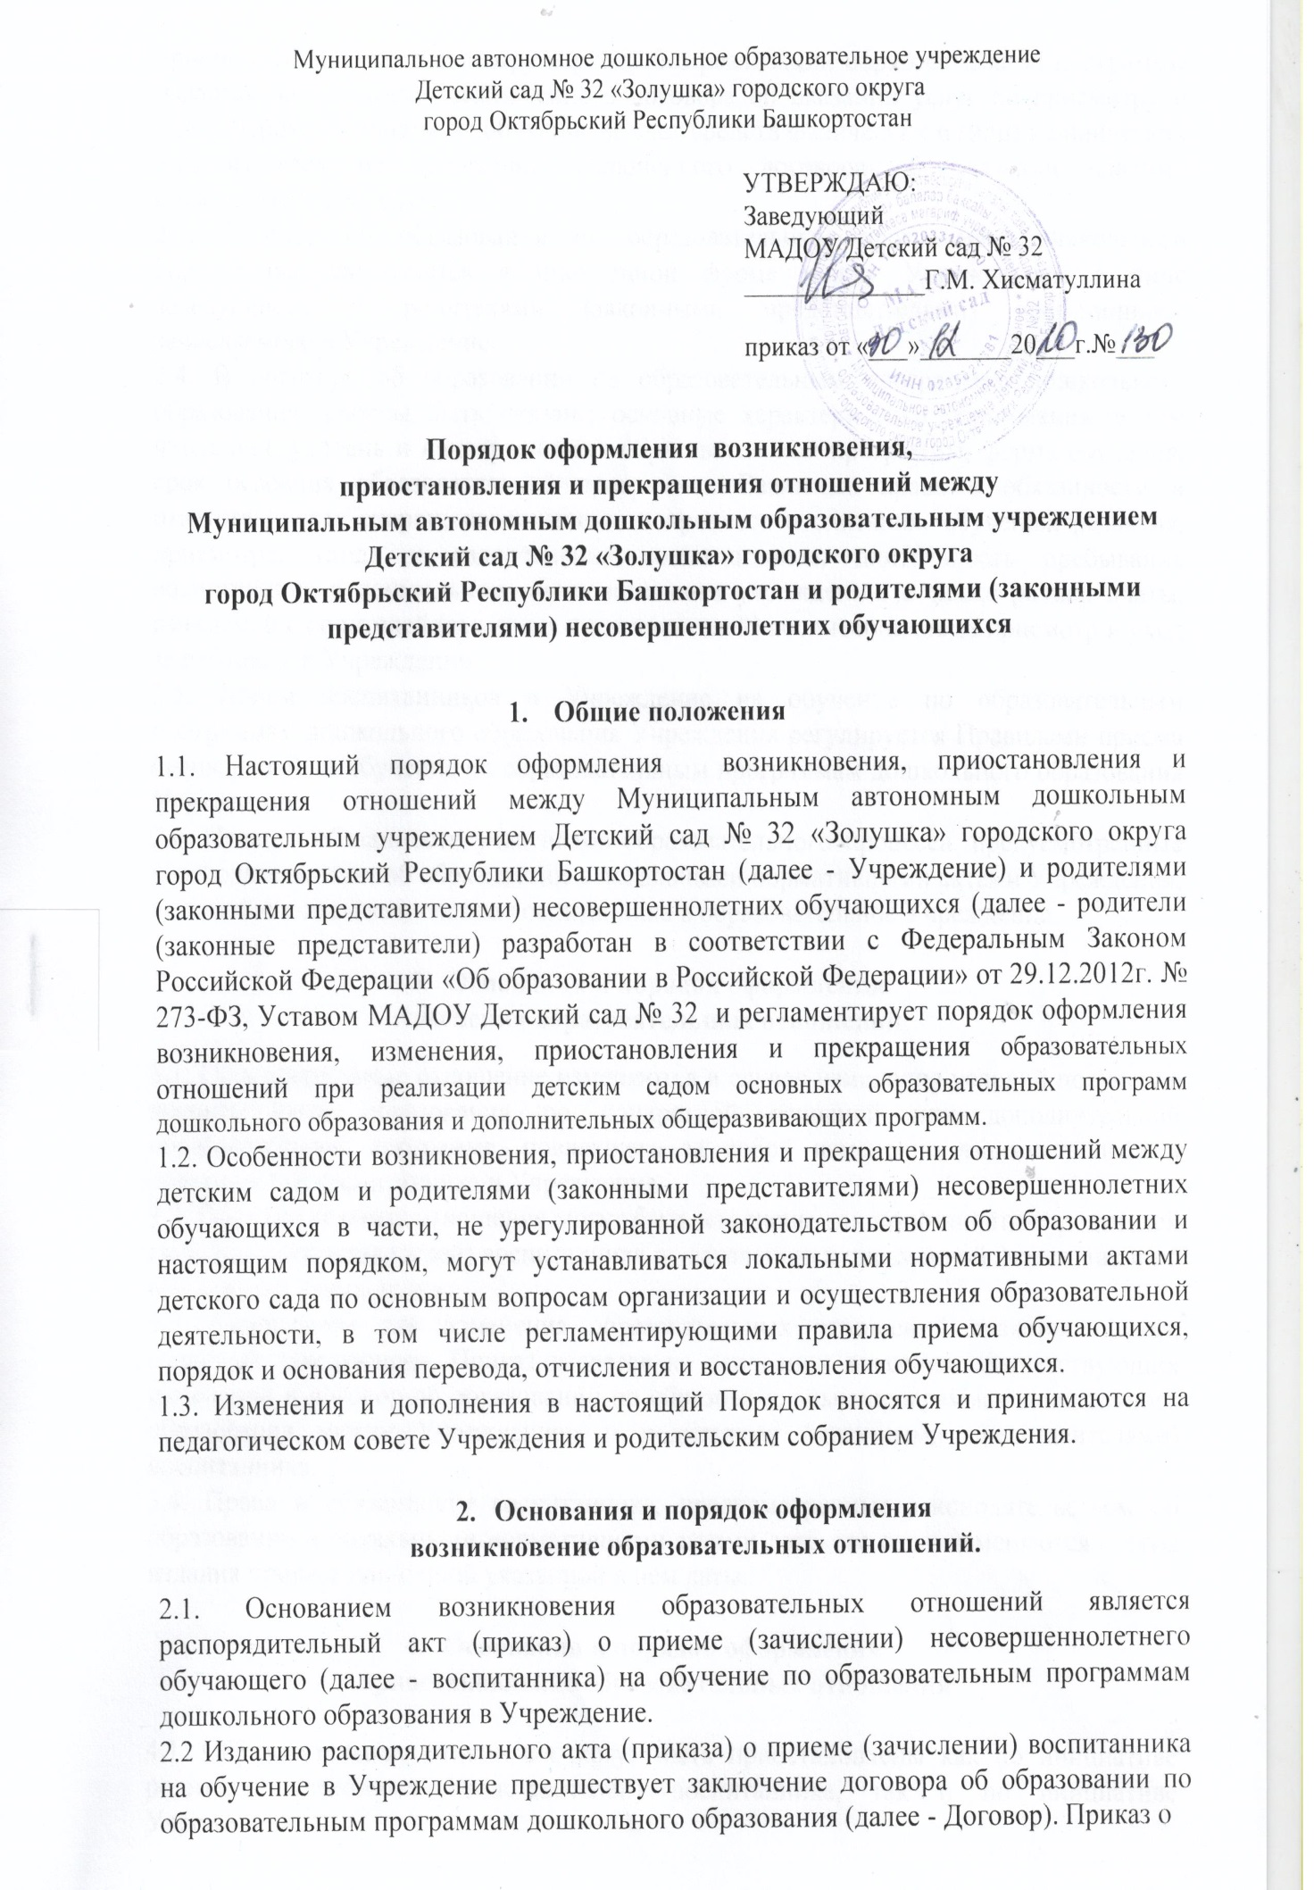

приеме в группы по присмотру и уходу без реализации образовательной программы издается на основании заключенного договора об оказании услуг по присмотру и уходу. Приказ о приеме на обучение за счет средств физических и (или) юридических лиц издается на основании заключенного договора об оказании платных образовательных услуг.
2.3. Договор об образовании по образовательным программам дошкольного образования заключается в письменной форме между Учреждением в лице заведующего и родителями (законными представителями) воспитанника, зачисляемого в Учреждение.
2.4. В договоре об образовании по образовательным программам дошкольного образования должны быть указаны основные характеристики образования, в том числе вид, уровень и направленность образовательной программы, форма обучения, срок освоения образовательной программы. Взаимные права и обязанности и ответственность сторон, возникающие в процессе воспитания, обучения, развития, присмотра, ухода и оздоровления воспитанников, длительность пребывания воспитанника в дошкольном образовательном учреждении, а также размер платы, взимаемой с родителей (законных представителей) воспитанников за присмотр и уход за ребенком в Учреждении.
2.5. Прием воспитанников в Учреждение на обучение по образовательным программам дошкольного образования Учреждения регулируется Правилами приема (зачисления) на обучение по образовательным программам дошкольного образования Учреждения.
2.6. Права и обязанности участников образовательного процесса, предусмотренные законодательством об образовании и локальными нормативными актами Учреждения, возникают с даты зачисления воспитанника в образовательное Учреждение.

- Основания и порядок оформления
изменения образовательных отношений

3.1. Образовательные отношение изменяются в случае изменения условий получения воспитанником образования по конкретной основной или дополнительной образовательной программе, повлекшего за собой изменение взаимных прав и обязанностей воспитанника и Учреждения.
3.2. Образовательные отношения могут быть изменены как по инициативе родителей (законных представителей) воспитанника по заявлению в письменной форме, так и по инициативе Учреждения.
3.3. Основанием для изменения образовательных отношений является приказ, изданный заведующим. Приказ издается на основании внесения соответствующих изменений в договор об образовании по образовательным программам дошкольного образования между Учреждением и родителями (законными представителями) воспитанника.
3.4. Права и обязанности воспитанника, предусмотренные законодательством об образовании и локальными нормативными актами детского сада, изменяются с даты издания приказа или с иной указанной в нем даты.

- Основания и порядок оформления
приостановление образовательных отношений

4.1. Образовательные отношения могут быть приостановлены как по инициативе родителей (законных представителей) воспитанника, так и по инициативе Учреждения.

4.2. Приостановление образовательных отношений по инициативе родителей (законных представителей) воспитанника может осуществляться в следующих случаях:
- состояние здоровья воспитанника, не позволяющее в течение определенного периода посещать Учреждение;
- санаторно-курортное лечение воспитанника;
- отпуск родителей (законных представителей) воспитанника;
- по иным уважительным причинам, указанным родителями (законными представителями) воспитанника.
4.3. Приостановление образовательных отношений по инициативе родителей (законных представителей) воспитанника оформляется на основании заявления родителей (законных представителей) воспитанника и (или) документов, подтверждающих отсутствие воспитанника по уважительным причинам.
4.4. В заявлении указываются:
- фамилия, имя, отчество (при наличии) воспитанника;
- дата рождения
- причины и срок приостановления образовательных отношений.
4.5. Приостановление образовательных отношений по инициативе Учреждения может осуществляться в следующих случаях:
- карантин в группе или в Учреждении;
- аварийные или чрезвычайные ситуации.
4.6. Приостановление образовательных отношений по инициативе Учреждения оформляется приказом по Учреждению.
4.7. Возобновление образовательных отношений осуществляется на основании приказа заведующего Учреждения о зачислении воспитанника после временного отсутствия.

- Основания и порядок оформления
прекращения образовательных отношений

5.1. Образовательные отношения прекращаются в связи с отчислением воспитанника из Учреждения:
- в связи с получением дошкольного образования (завершения обучения) и достижением воспитанником возраста для поступления в 1 класс общеобразовательного учреждения;
- досрочно по основаниям, установленным ч.2ст.61 Федерального Закона Российской Федерации «Об образовании в Российской Федерации» от 29.12.2012г. № 273-ФЗ.
5.2. Образовательные отношения могут быть прекращены досрочно в следующих случаях:
- по инициативе родителей (законных представителей) воспитанника, в том числе в случае перевода воспитанника для продолжения освоения образовательной программы в другую организацию, осуществляющую образовательную деятельность;
- по обстоятельствам, не зависящим от воли родителей (законных представителей) воспитанника и Учреждения, в том числе в случае ликвидации Учреждения.
5.3. Основанием отчисления воспитанника из Учреждения является инициатива родителя (законного представителя) согласно письменного заявления, с указанием причины отчисления (перемена места жительства, перевод в другую организацию, осуществляющую образовательную деятельность и т.д.)
5.4. Основанием для прекращения образовательных отношений является приказ Учреждения об отчислении воспитанника из образовательной организации.

5.5. Права и обязанности обучающегося, предусмотренные законодательством об образовании и локальными нормативными актами Учреждения, прекращаются с даты его отчисления из Учреждения.
5.6. В случае прекращения деятельности Учреждения, а также в случае аннулирования у него лицензии на право осуществления образовательной деятельности, учредитель Учреждения обеспечивает перевод воспитанников с согласия родителей (законных представителей) воспитанников в другие Учреждения, реализующие соответствующие образовательные программы. Перевод осуществляется на основании приказа учредителя Учреждения.
5.7. При досрочном прекращении образовательных отношений по инициативе родителей (законных представителей) воспитанника до завершения им освоения образовательной программы, возможно восстановление воспитанника в Учреждении при наличии в ней свободных мест и с сохранением прежних условий обучения. Восстановление осуществляется согласно Порядка и основания перевода, отчисления и восстановления обучающихся (воспитанников) Учреждения.
В случае восстановления воспитанника между Учреждением и родителями (законными представителями) воспитанника заключается новый договор об образовании по образовательным программам дошкольного образования.

ПРИНЯТО
На педагогическом совете
МАДОУ Детский сад № 32
Протокол № _____от «____»_____________202___г.

ПРИНЯТО
Родительским собранием
МАДОУ Детский сад № 32
Протокол № 2 от 24.12.2020г.

